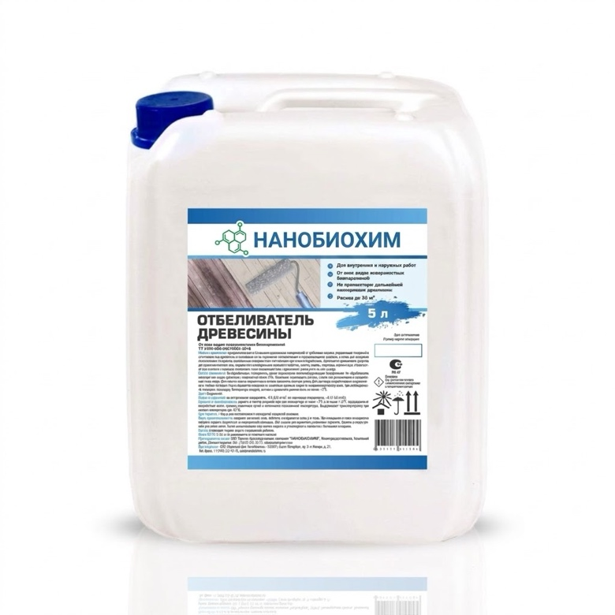
ОТБЕЛИВАТЕЛЬ ДРЕВЕСИНЫ

ТУ 2499-002-04629692-2016

Область применения: Предназначен для отбеливания деревянных поверхностей от грибковых окрасок, ухудшающих товарный и эстетичный вид древесины и возникших из-за поражения плесневыми и окрашивающими грибами, а также для придания потемневшим от времени деревянным поверхностям естественного цвета свежей древесины. Допускается применение данного препарата для удаления плесени, мха, водорослей с минеральных поверхностей (бетон, плитка, камень,
черепица, кирпич и др.) Используется для обработки деталей жилых, общественных, сельскохозяйственных зданий, загородных домов, дач и т.д. Разлагается при контакте с черными металлами, после взаимодействия с древесиной разлагается на соль и воду. Подготовка поверхности: Наносить на ранее не окрашенную пленкообразующим составом (лак, олифа, и т.п.) поверхность кистью, губкой, или распылением в направлении снизу-вверх. Для очистки сильно зараженных участков поверхности применять жесткую щетку.
Способ применения: Работы производить при температуре средства, объекта и окружающей среды не ниже +5°С. Не обрабатывать мерзлую древесину. Дать препарату воздействовать на древесину в течение 30 минут. После обработки поверхность тщательно промыть водой по направлению сверху вниз. При необходимости повторить процедуру.
Расход: На пиленую поверхность 0,3 — 0,4 л/м²
На строганную поверхность 0,15 — 0,2 л/м²

Меры предосторожности: Содержит активный хлор. Избегать попадания на кожу и в глаза. При попадании в глаза немедленно промыть водой и обратиться за медицинской помощью. Длительный контакт с кожей может вызвать жжение и/или аллергическую реакцию. Для защиты рук применять резиновые перчатки. При нанесении распылением обязательно защитить глаза очками и органы дыхания респиратором.
Форма выпуска: Канистры 1л/5л/10л/20л, евро-куб 1000л.

Условия эксплуатации и гарантийный срок хранения
Хранить при температуре не ниже +5°С и не выше +35°С, в плотно закрытой таре, предохраняя от воздействия влаги, прямых солнечных лучей и источников повышенного тепла. Выдерживает транспортировку при низких температурах (до -25°С). Гарантийный срок хранения в заводской невскрытой упаковке — 12 мес.

Производитель: ООО «ТД НАНОБИОХИМ», 192289 г. Санкт-Петербург, пр. 9-го Января, д. 21. Тел./факс: +7 (499) 322-43-78 sale@nanobiohim.ru, @nanobiohim, nanobiohim.com.

